## 0 Warm up: the quiz

## 1 Talking medicine practise

* TM 51/1 ([CD1/13](https://soundcloud.com/karolinum-press/cd1-13?in=karolinum-press/sets/cermakova-talking-medicine-cd1)): decide whether the statements are true or not
  1. Pacient se říznul do ruky. ANO × NE (do prstu)
  2. Pacient **si** ránu dezinfikoval. ANO × NE (manželka)
  3. Pacient se nebojí bolesti. ANO × NE
  4. Lékař **dává** pacientovi očkování proti tetanu. ANO × NE
  5. Pacient si myslí, že upadne do bezvědomí. ANO × NE
* TM 54/4 ([CD1/17](https://soundcloud.com/karolinum-press/cd1-17?in=karolinum-press/sets/cermakova-talking-medicine-cd1)): listen and answer the questions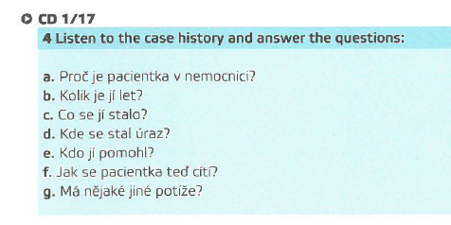

a)Protože má zlomenou nohu.

b) Je jí 78 let.

c) Ona spadla ve sprše.

d) Stal se v koupelně.

e) Pomohla jí její dcera.

f) Ona je unavená a slabá. Bolí ji noha.

g) Ona má zánět močového měchýře. Trpí nespavostí. Špatně spí.

TM 56/8: read the story and fill in the gaps

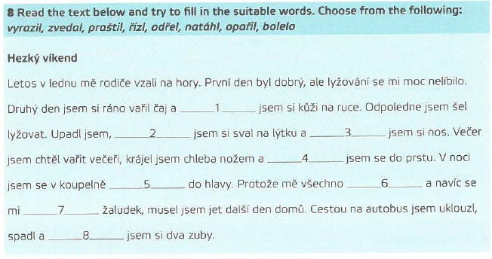

## Opařil 2. Natáhl 3. odřel 4.řízl 5.praštil 6.bolelo 7.zvedal 8. vyrazil

2 Fill in the missing expression. Start with the first letter.

1. Jaké **Úrazy____________** jste měl? – Měl jsem **Otřes____________** mozku.
2. Co se vám **Stalo___________**? – Několikrát jsem se **Řízl/říznul____________** do prstu při vaření.
3. Kdy jste byl naposledy **Očkováný____________** proti tetanu? - Před rokem.
4. Musíte si **Sundat_________** ten obvaz, chci se podívat na ránu.
5. Rána hodně krvácí. Musíme zastavit **Krev /krvácení____________**. Lehněte si tady na **Lehátko/lůžko____________**.
6. Nebojte se, nebude to bolet, je to jenom **Štípne____________**.
7. Pacientka si **CHladí____________** opařenou kůži vodou.
8. Sestra vám to zranění **Obváže/ošetří____________.**
9. Rána se dobře **Hojí____________** a jizva bude malá.
10. Zraněný nedýchá, musíme mu dát **Umělé____________** dýchání a udělat masáž **Srdce____**.
11. Při lyžování jsem spadl a měl jsem **Otevřenou______** zlomeninu na levé noze.
12. Mám oteklé obě nohy. **Otoky_________** na nohou jsou větší večer.
13. Pacient se praštil do hlavy a **Upadl____________** do bezvědomí.

## 3.Select the correct word

1. Při fotbalu si **zlomenou/zlomil** levou nohu. Má **zlomenou/zlomenina** levou nohu.
2. Ještě nemám **očkování/očkovali** proti covidu. Před pěti lety jsem byl **očkovaný/očkovali** proti tetanu.
3. **Vyndáme/sundáme** vám sádru.
4. **Vyndáme/sundáme/dáme** vám *nohu* do sádry.
5. Při autonehodě jsem **spadl/upadl** do bezvědomí.
6. Počkejte moment, **zavolám/přinesu** sanitku. Kolega **přinese/uvolní** nosítka.
7. Minulý rok jsem se **říznul/říznutí** do ruky, tady můžete vidět **modřinu/jizvu**.
8. Rána je hluboká, musíme ji **zašít/steh**.
9. Maminka měla v operační ráně infekci, dostala otravu **mozku/krve**.

## 4 | Speak about injuries you or your friends had

### 5 | Kniha – 134/2 (personal pronouns – see the table)

### 6 | Kniha – 135/4+5 (personal pronouns after prepositions – see the table)